Актуально!

В повседневной жизни становится очень трудно обходиться без компьютера

- поиск информации в Интернете;
- печать документов;
- создание презентаций;
- вызов и запись на прием к врачу;
- оплата коммунальных платежей;
- управление банковским счетом через on-line кабинет;
- Общение в социальных сетях (Одноклассники, Вконтакте…)
- покупки через интернет
- оказание целого ряда государственных услуг и др.

Без преувеличения можно сказать - компьютеры пришли практически во все области нашей жизни, идет бурное развитие информационно-коммуникационных технологий и сегодня появился новый вид социальной незащищенности - информационное неравенство, которое проявляется в неумении использовать компьютерную технику и в недостаточной возможности получения информации. Старшее поколение в большинстве своем оказалось «отрезанным» от компьютеров и Интернета. В силу возрастных особенностей им трудно самостоятельно покорять новые технологии. При этом демографи-ческий кризис старения населения неизбежно ведет к включению в социальную и трудовую деятельность пенсионеров.

Комплексный центр
осуществляет набор групп на обучение граждан пожилого возраста и совершеннолетних людей с ограниченными возможностями на

курсы компьютерной грамотности

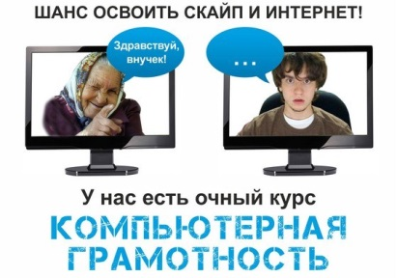
Учебный план курса рассчитан на 72 часа

ЦЕЛЬ ОБУЧЕНИЯ:

- Обучить навыкам работы на персональном компьютере
- Поддержание у граждан пожилого возраста и инвалидов возможностей самореализации, использование остаточных трудовых возможностей, восстановление личностного и социального статуса
- Поддержание социально-культурной активности пожилых людей
- Развитие коммуникативных способностей
- Адаптация в современных условиях жизни
УДОБНО:

- Группы формируются согласно графика посещения
- Каждый обучающийся извещается о проводимых занятиях и добровольно посещает их

- Обучающийся вправе в любой момент прекратить прохождение курса обучения, уведомив об этом
- Курсы с применением особой методики обучения, позволяющей ускорить процесс получения слушателями практических навыков.
- Каждому слушателю уделяется персональное внимание и индивидуальный подход.
- Плановый период обучения составляет 2 часа в день 2-3 раза в неделю с применением теоретических и практических занятий.
- По завершению курсов каждому слушателю будет выдаваться соответствующий сертификат, подтверждающий прохождения обучения

Заявления принимаются по адресу:
с.Варна ул. Советская, 94. МУ «Комплексный центр социального обслуживания населения».
Телефон для справок: 2-15-98.

МУ «Комплексный центр социального обслуживания населения Варненского муниципального района»

ДОСТУПНО:
Персональный компьютер.

Глобальная сеть Интернет

Электронная почта

Социальные сети

